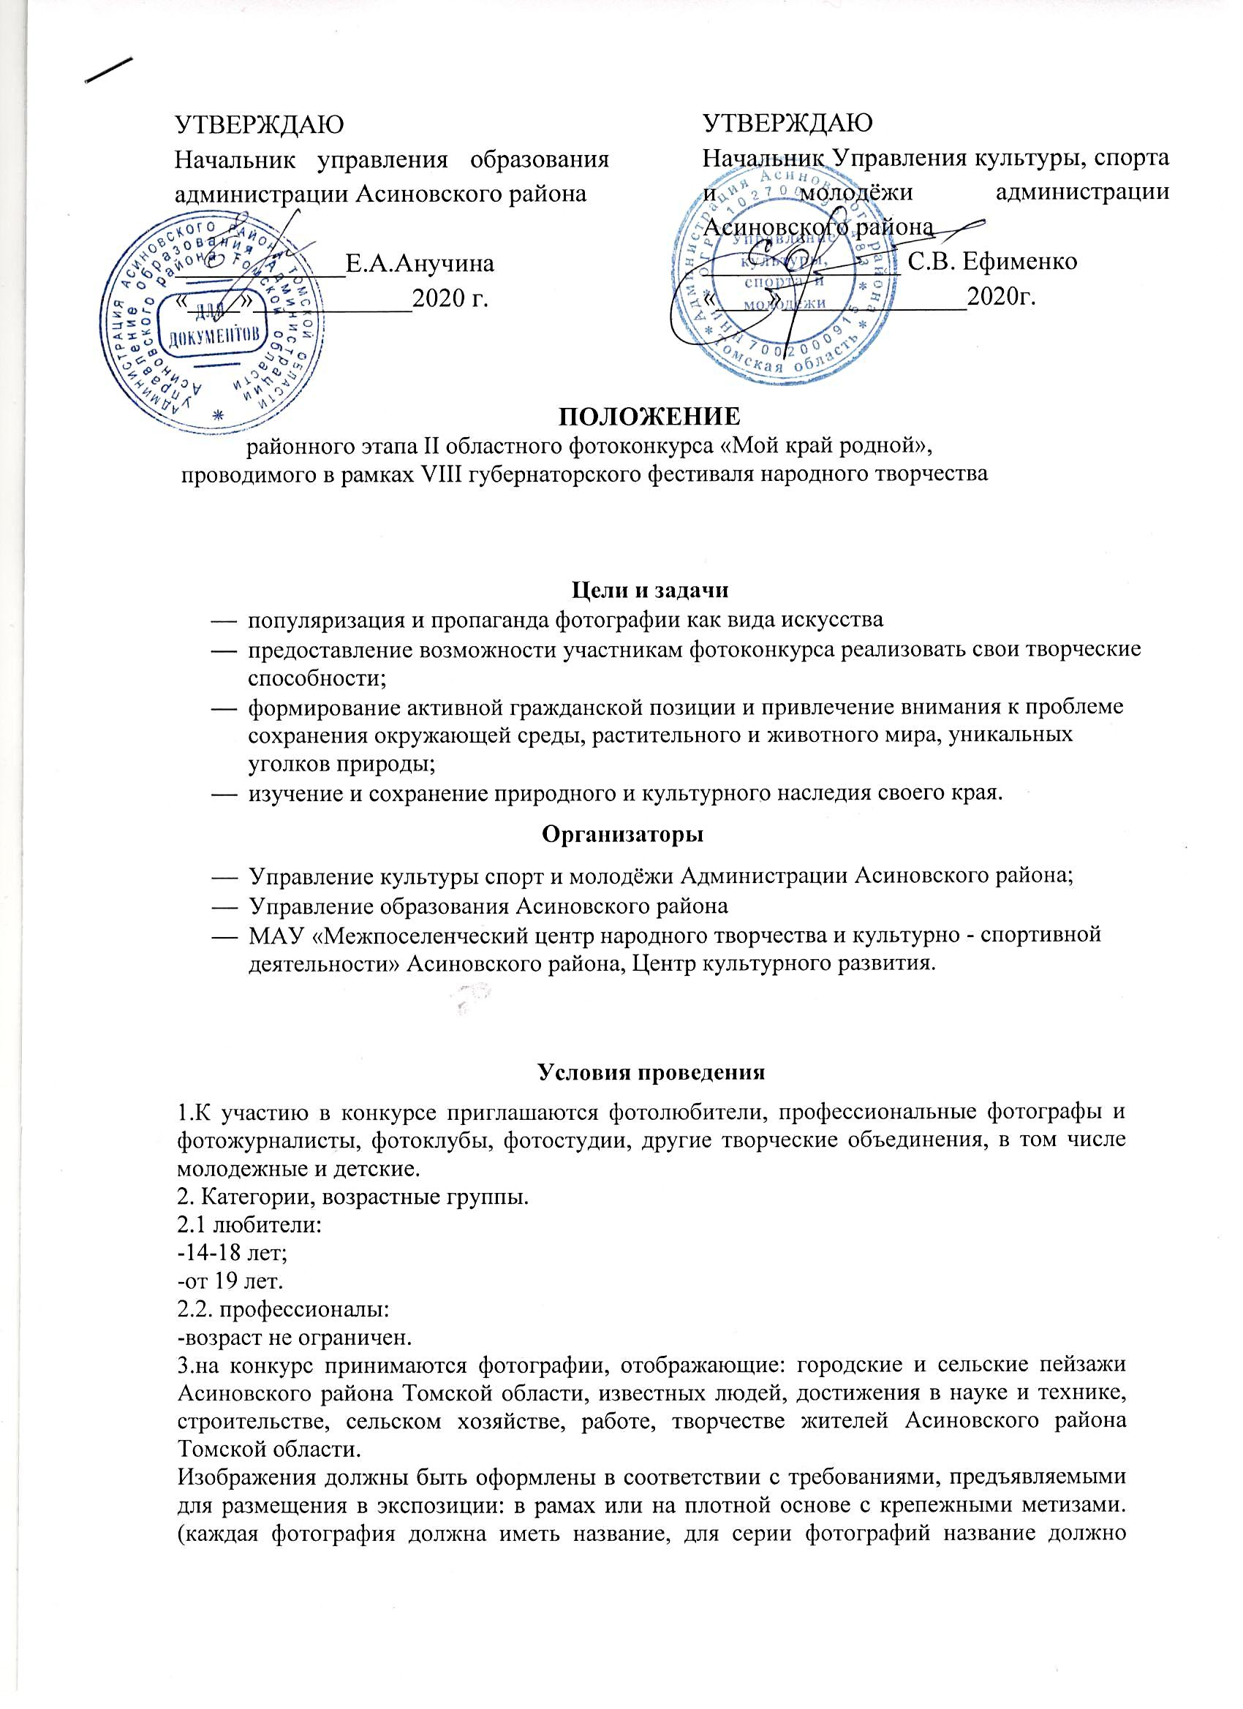

содержать порядковую нумерацию). На каждую фотографию прикрепляется этикетка размером 4,0*8,0 см, распечатанная на принтере шрифтом № 14(Приложение 1), где

указывается: Ф.И.О. автора, год его рождения, место проживания, название работы, место съемки (город ,село, деревня, год создания, материал, размеры(в сантиметрах).
4. Один автор может представить на конкурс не более 2-х (трех) отдельных фотографий, учреждение - не более 10-ти. Серии не должны состоять более чем из 3-х фотографий в авторском или коллективном исполнении. Фотографии должны быть не менее 30 см по длинной стороне. Фотографии должны быть выполнены в период с 2018 –начало 2020 годов.
5. На конкурс не принимаются:
-фотографии плохого качества (смазанные, нечеткие);
-фотографии, не соответствующие теме конкурса;
-фотографии, обработанные в графическом редакторе(фотомонтаж, фотоколлаж, рамочки, фон, фильтры и т.д.)
-фотографии, на которых нанесен адрес или логотип какого-либо сайта;
-снимки, противоречащие нормам морали.
6.Требования к фотографиям в электронном виде:
-формат файла –JPG
-cжатие не менее 7;
-максимальный размер одной фотографии -400 Kb
-ширина по большой стороне кадра – ровно 800 пикселей, рекомендуемый размер 800*600 пикселей.
-резолюция (DPI)72;
-черно-белые фотографии – в GrayScale, цветные - в RGB
-фотографии должны сопровождаться файлом с названием работы или серии, номером работы в серии, местом и временем съемки, ФИО автора, почтовым и электронным адресом, телефоном автора;
-не допускается размещение имена автора на изображении, а также в названии или в подписи, нарушение этого правила влечет за собой снятие заявки с конкурса.

Жюри конкурса
Для оценки конкурсных работ создается независимое жюри. Решение жюри является окончательным. Жюри конкурса определяет победителей на заключительном просмотре работ. Порядок обсуждения работ и процедура голосования устанавливается председателем жюри.
Состав жюри:
Председатель жюри – директор МАУ «МЦНТ и КСД» А.А.Подгорнов
Члены жюри:
С.Ю.Ткачук -методист отдела кинообеспечения МАУ «МЦНТ И КСД»
О.В.Шаринская - методист МАУ «МЦНТ И КСД»
И.И.Зорина-фотограф г.Томск

Жюри имеет право:
-присуждать 1,2,3 призовые места;
-не присуждать места;
-присуждать специальные дипломы(не более 2-х).
Критерии оценки
-художественный уровень и исполнительское мастерство;
-оригинальность;
-соответствие заданной тематике конкурса.
Определение и порядок награждения победителей
-победителем конкурса, занявшим 1,2,3 места в каждой категории, в каждой возрастной группе, присуждается звание «Лауреат» с вручением соответствующего диплома;
-участникам конкурса, не занявшим призовых мест, вручаются дипломы за участие.
Итоги конкурса и лучшие работы размещаются на сайте МАУ «МЦНТ и КСД».

Авторские права
Участие в конкурсе означает согласие автора на использование его работ организаторами и партнерами конкурса неограниченное время с соблюдением авторских прав при публикации фотографий в масс-медиа, каталогах, брошюрах или на выставках в целях популяризации конкурса, без выплаты авторского вознаграждения и без дополнительного разрешения автора.

Материальное обеспечение

Расходы по доставке работ в МАУ «МЦНТ и КСД» берет на себя направляющая сторона.
МАУ «МЦНТ и КСД» берет на себя следующие обязательства:
-предоставление выставочного зала;
-сбор работ;
-построение экспозиции;
-монтаж и демонтаж;
-освещение в СМИ и соцсетях;
-обеспечение сохранности экспонатов;
-обеспечение пожарной безопасности зала и создание благоприятных санитарно-гигиенических условий
-обеспечение экскурсионным обслуживанием.

Место и сроки проведения

Конкурс проводится в выставочном зале отдела кинообеспечения МАУ «МЦНТ и КСД» по адресу: г.Асино, ул 9 мая, 36/1 с 1 по 31 августа 2020 года.
По итогам конкурса в выставочном зале отдела кинообеспечения МАУ «МЦНТ и КСД» проводится выставка с 1 по 11 сентября 2020.
Открытие : 1 сентября 2020
Закрытие -11 сентября 2020.
Работы выдаются после 25 сентября.
Работы призеров и победителей конкурса по решению жюри направляются на областной конкурс.
Заявки на бумажных носителях (Приложение 2), фотографии, конкурсные работы с приложением согласия родителей на обработку персональных данных несовершеннолетнего участника( Приложение4) принимаются до 31 августа 2020 в отдел кинообеспечения МАУ «МЦНТ и КСД» каб.68, (методист –Ткачук Светлана Юрьевна).
Тел. 8-952-755-50-61
e-mail: svetlana-tkachuk@ mail.ru

Заключительные положения
Все демонстрационные материалы или записанные организаторами при проведении выставки(фотографии ,видеозаписи), являются собственностью организаторов, которые оставляют за собой право воспроизводить , распространять видеозаписи, произведенные во время выставки, осуществлять их прокат, а также использовать их при издании сборников, буклетов, выпуске видеодисков без выплаты гонорара участникам выставки. Их использование для целей проведения выставки и ее рекламы не требует дополнительного согласования с участниками выставки.
Выставочный материал, поступивший от участников выставки, может быть опубликован на сайтах департамента по культуре и туризму Томской области, ОГАУК ДНТ «Авангард», МАУ «МЦНТ и КСД» и использоваться в рекламных целях выставки.

Приложение№ 1
Этикетка:
ФИО участника;
год рождения,
название фотографии,
год создания,
материал, техника,
размеры в см.
место жительства участника:

Приложение № 2

Форма заявки на участие в выставке, выставке-конкурсе:

№ п/п | Ф. И. О. участника  (полностью) | Год рождения, возраст | Название фотографии, год её создания, материал, техника исполнения, размеры в см. | Место жительства участника | Учреждение, в котором автор обучается, студия, кружок, в в котором он занимается, Место жительства участника Ф.И.О. (полностью) учителя, педагога, руководителя. | Контактный телефон,  E- mail учреждения  направляющего работу
1 | Иванов  Иван  Иванович | 1971  48 лет | Мое село  2020  Черно-белое фото 30*18 | с.Ново-Кусково | МАОУ ДОД «ДШИ»  Педагог доп. образования  ФИО полностью | 8-913- 840-95-10
2
3

МП __________________ /_____________________
подпись ФИО

Приложение № 3
Согласие родителей на обработку персональных данных несовершеннолетнего участника
Я _____________________________________________________проживающий(ая)
(фамилия, имя, отчество- мать, отец или другой законный представитель)
по адресу_________________________________________________________________в соответствии с Федеральным законом от 27.07.2006 № 152-ФЗ «О персональных данных», даю согласие на обработку, включая сбор, систематизацию, накопление, хранение, уточнение(обновление, изменение) , использование персональных данных моей(-его) дочери( сына)
_______________________________________________________________________
(фамилия, имя отчество несовершеннолетнего)
чьим законным представителем я являюсь, а именно : фамилии, имени, отчества, даты рождения, места учебы, специальности, класса (курса) обучения.
Прошу считать данные сведения общедоступными.
Настоящее согласие вступает в силу со дня его подписания и действует без ограничения срока.
Согласие может быть отозвано мною в любое время на основании моего письменного заявления.

________________ _____________ ___________________
(дата ) (подпись) (Ф.И.О.)

Приложение № 4

Согласие на обработку персональных данных
совершеннолетнего участника

Я_____________________________________________________________________,
(фамилия, имя, отчество)
проживающий (ая) по адресу____________________________________________

____________________________________________________________________
(место регистрации)

________________________________серия___________номер_________________
(наименование документа, удостоверяющего личность)
Выдан
______________________________________________________________________

дата выдачи_____________в соответствии в с Федеральным законом от 27.07.2006 № 152-ФЗ «О персональных данных», даю согласие на обработку следующих моих персональных данных: фамилия, имя, отчество, год ,месяц, дата рождения, образование, место учебы, специальность, класс9курс) и любая информация , относящаяся к моей личности, доступная или известная в любой кокретный момент времени9 далее- персональные данные).
Прошу считать данные сведения общедоступными.
Настоящее согласие вступает в силу со дня его подписания и действует без ограничения его срока.
Я оставляю за собой право в случае неправомерного использования предоставленных данных согласие отозвать, предоставив письменное заявление.

___________ __________________ ____________
(дата) (подпись) (Ф.И.О)

